Škola: ______________________________________________________________
ISPIT PREDZNANJA
6. razred
Razred: ______________________ Broj u imeniku: _________________________

1. Kojim je jedinicama prikladno mjeriti navedene duljine (spari ponuđene odgovore)?
duljina haljine | • |  | • | milimetar
visinu zgrade | • |  | • | centimetar
duljinu mravlje noge | • |  | • | metar
udaljenost dvaju gradova | • |  | • | kilometar

2. Za svaku od navedenih mjera kutova, zapiši kojoj vrsti kuta pripada (šiljasti, tupi, izbočeni ili pravi):
93° _____________________
79° _____________________
137° _____________________

3. Slika prikazuje dva kuta.
a) Kako se nazivaju kutovi α i β na slici? ___________________

b) Koliki je zbroj kutova α i β na slici? __________________

4. a) Kutu α na donjoj slici nacrtaj vršni kut b) Kako će smanjenje nekog kuta za 20° utjecati na
te ga označi s γ. njegov vršni kut (zaokruži točan odgovor)?
- Povećat će se za 20°.
- Smanjit će se za 20°.
- Mjera kuta ostat će ista.
- Ništa od navedenog.

5. Ako duljinu svake stranice trokuta uvećamo za 1 cm, kako će to utjecati na opseg trokuta?
___________________________________________________________________________________

6. Zadan je zadatak: "Opseg kvadrata je 8 cm. Kolika mu je površina?"
Sanja ga je riješila ovako:
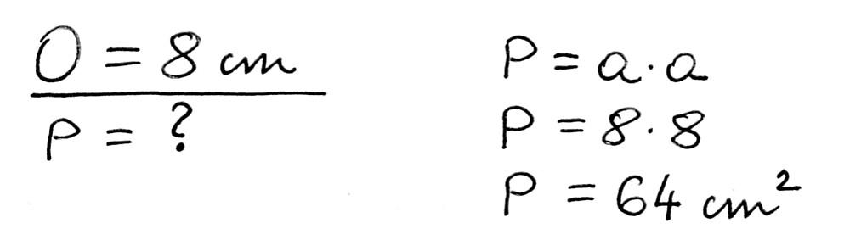
- Je li dobila točno rješenje? ______ (upiši DA ili NE).
- Ako je zadatak pogrešno riješen, opiši riječima u čemu je Sanja pogriješila?
___________________________________________________________________________________
___________________________________________________________________________________
___________________________________________________________________________________
7. Veličinu kuta od 4° izrazi u kutnim minutama.

8. Koliko stupnjeva imaju kutovi α i β sa slike?

9. Opseg kvadrata je 12 cm. Kolika mu je površina?

10. Izračunaj površinu lika sa slike.

11. Stolar je od drvene daske duge 2.5 m isjekao sedam jednakih komada. Ostatak koji nije mogao iskoristiti bio je dug 5 cm. Koliko su dugi dobiveni komadi daske?

